МКОУ Кочубейская средняя общеобразовательная школа №1

«Утверждаю».
Директор МКОУ «КСОШ№1»
_______________ /Газимагомедов Р.О. /
«_____» ________________ 2016 г.

Отчет работы
заместителя директора по учебно-методической работе
за 2015-2016 год
ЗАВУЧ по УМР: Мазаева К.М.
Наша школа в этом учебном году работала над общей методической темой «Повышение эффективности педагогического процесса и обеспечение качества образования». Эта тема согласуется с подпрограммами «Одарённые дети», «Воспитай гражданина России», «Здоровьесберегающие технологии», «Учись учиться».
Целью методической работы школы стало развитие личности ребёнка, раскрытие его творческих способностей, сохранение физического и психического здоровья учащихся и учителей, защиту прав на образование, максимальное удовлетворение всех общеобразовательных потребностей. Поставленная цель осуществляется через задачи:
- Работать по образовательной подготовке учащихся:
– формировать прочные, глубокие знания основ наук; – повышать мотивацию обучения; – формировать навыки культуры умственного труда; – формировать систему общих и специальных умений и навыков; – формировать коммуникативные и рефлексивные навыки
- Обеспечить реализацию учебного плана школы, плана ВШК.
- Регулярно проводить мониторинг достижений учащихся по областям знаний
- Обеспечить внедрение в учебный процесс новых образовательных технологий: развивающее обучение, метод проектов, проблемное обучение.
- Наладить работу учителей-предметников со слабоуспевающими и неуспевающими детьми
- Осуществлять личностно-ориентированный подход к учащимся второй и третьей ступеней в полной мере.
Для решения задач в школе были созданы следующие условия:
– составлен учебный план, позволяющий заложить фундамент знаний по основным дисциплинам, обеспечивающий уровень, соответствующий стандарту образования; – разработана Программа информатизации школы; – сложена структура методической службы; – учителя школы в течение года обучались на базе ДИПКК. - методическиеобъединения имели планы работы; – производился ВШК администрацией; – продолжена работа по обеспечению сохранности здоровья и здорового образа жизни детей; – работа по организации учебно-воспитательного процесса носила научно-методический характер;

- Работа методического совета школы

В школе работает 7 методических объединений:
- МО учителей начальной школы; ( Рук.МО- Полякова Л.А.)
- МО учителей русского языка и литературы; ( Рук. МО- Мостовая Н.С.)
- МО учителей естественного цикла;( рук. МО- Абдулхаликова П.М.)
- МО учителей иностранного языка; ( Рук. МО- Курбанова Т.С)
- МО учителей истории и обществознания ( рук. МО- Гайдарова С.А.)
-МО учителей математики, физики и информатики (рук. МО- Рабаданова П.Р.)
-МО учителей ИЗО, музыки и технологии.( рук. МО- Гусенов М.М.)
Все МО активно работали над решением темы школы через:

- заседания МО, на которых рассматривали новинки педагогической литературы, выступали с докладами, творческими отчетами;
- взаимопосещение уроков;
- мероприятия ВШК;
- участие в районных педагогических семинарах;
- использование информационных технологий на уроках и во внеурочное время;
- работа с сайтом образовательного учреждения.
Методические советы проводились регулярно. Передовой педагогический опыт изучается и обобщается в ходе проведения методических советов школы, педагогических советов, на методических объединениях.
По плану, в течение года методическим советом было проведено 6 заседаний по следующим темам:
Сентябрь
-Обсуждение плана методической работы школы, планов работы М/О по реализации основных направлений национальной образовательной инициативы «Наша новая школа» в 2015-2016 учебном году. -Утверждение сроков проведения предметных декад. -Рассмотрение планов внутришкольного контроля. Распределение наставников молодым стециалистам. -Организация и проведение школьных олимпиад.
Октябрь
Семинар-круглый стол « Одаренные дети и формы работы с ними»
Ноябрь
-«Обучение УУД –механизм реализации ФГОС в 5-х классах»;
-Рассмотрение положения о проведении научно-исследовательской коференции « Мой первый шаг в науку»
Январь
Обсуждение результатов школьного и районного туров олимпиад;
Апрель
Подведение итогов проведения предметных декад и интеллектуальных марафонов.
Май
Обсуждение итогов работы с одаренными детьми.
Планирование методической работы на 2016-2017г.

Методическими объединениями ведётся сравнительный анализ качественных показателей участия классов во всех внеклассных мероприятиях по предметам. Проводится мониторинг ЗУН по предметам, классам, персонально.
Особо отмечена работа МО учителей русского языка и литературы и МО учителей иностранного языка, в рамках реализации направления «Англоязычный Дагестан» и «Русскоязычный Дагестан» подпроекта «Просвещение и духовное развитие приоритетного проекта Президента Республики Дагестан «Человеческий капитал». Проводился ряд внепрограммных мероприятий, для привлечения интереса учащихся к изучению языка. Так как приоритетной задачей современного образования является не только развитие интеллектуальных способностей учащихся, но и творческих.

Задачи Методического совета на следующий год:
- продолжить работу над методической темой в 2016-2017 учебном году,
- учителям осуществить самоанализ деятельности по использованию наиболее эффективных методов и приемов работы с целью повышения качества обучения учащихся;
-Улучшить работу с одаренными детьми, найти новые методы по подготовке детей к олимпиадам.
- осуществлять открытость информации через сайт школы.

- Работа с педагогическими кадрами
Статистика педагогических кадров по образованию, стажу, возрасту, квалификации.
Образование и стаж:

Год | Образование |  | Пед. стаж
 | высшее | Ср/с | До 5 лет | От 5 до 10 | От 10 и выше
2015-16 | 49 | 18 | 5 | 26 | 36

Возрастной состав:

год | До 25 | От 25 до 35 | От 35 и старше
2015-16 | 5 | 20 | 42

По квалификационной категории К концу 2015/2016года:
ВСЕГО | Из них имеют высшую | Из них имеют первую | На соответствие | Ни разу не проходили аттестацию
67 | 16 | 21 | 30 | молодые специалисты

Работа с молодыми специалистами
Школа молодого учителя является составной частью системы повышения квалификации учителей и объединяет преподавателей с высшим и средним специальным образованием, имеющих стаж менее 3 лет. Школа молодого учителя – это постоянно действующее профессиональное объединение педагогов.

Цели программы с молодыми специалистами:
- формировать у молодых учителей потребность в непрерывном образовании;
- помогать учителю, опираясь в своей деятельности на достижения педагогической науки, творчески внедрять идеи в учебно-воспитательный процесс;
- способствовать формированию у педагога индивидуального стиля творческой деятельности
-предупреждение наиболее типичных ошибок, противоречий и затруднений в организации учебных занятий, поиск возможных путей их преодоления;
Формы работы с молодыми специалистами:
- наставничество, консультации, взаимопосещение уроков, проведение мастер-классов для молодых учителей; стажировки и т.д.
Организация управления.
Куратором для организации работы с молодыми специалистами в школе назначен заместитель директора по УМР- Мазаева К.М.

Функции и обязанности:
1) организация групповых и индивидуальных занятий для молодых педагогов, проведение практических семинарских занятий;
2) организация изучения профессиональных потребностей молодых педагогов, помощь в самосовершенствовании;

В годовой план работы с молодыми учителями включен график проведения занятий, открытых уроков по определенной тематике. В течение учебного года проводилось не менее четырех занятий для молодых специалистов.

Практика:
- Посещение уроков в рамках методической недели.
- Участие в школьных семинарах для молодых специалистов
- Посещение молодыми специалистами уроков и внеклассных мероприятий у опытных учителей
(Мухажирова Т.И., Курбанова Т.С., Гайдарова С.А.,Рабаданова П.Р., Захарова Н.И.)

Результаты:
• Оказана адресная методическая помощь по заявленной педагогической проблеме.
• Молодые педагоги принимают участие в педагогических чтениях, выступают на заседаниях МО.

Вывод.
Период адаптации молодых специалистов прошел успешно. Молодым специалистам оказывается помощь администрацией и педагогами-наставниками в вопросах совершенствования теоретических знаний, повышения профессионального мастерства.

Задачи на следующий учебный год:
- работать над повышением компетентности молодых педагогов в вопросах развития интеллектуального и творческого потенциала учащихся на уроках;
- направить работу на изучение и практическое применение эффективных методов работы с учащимися с разным уровнем мотивации; обеспечение рефлексии и самоконтроля учащихся на протяжении всего урока.

Участие педагогов в районных и республиканских конкурсах

- Участие в конкурсе «Учитель Года-2016»- Рудикова И.Г.( учитель английского языка),занявшая 1 место на муниципальном этапе этого конкурса.
- Участие в фестивале-конкурсе «День славянской культуры и письменности в Республике Дагестан». В муниципальном этапе принимала участие Алиева Б.Н. ( учитель русского языка и литературы).в номинации «Лучший видеоролик»- «Мы сохраним тебя, русская речь, великое русское слово…»
- Участие в Республиканском конкурсе «Дагестан – страна гор». В муниципальном этапе принимала участие Эмирова С.А. ( учитель русского языка и литературы) в номинации «лучший урок» на тему: « Горы-наше настоящее и будущее».

Обобщение актуального педагогического опыта учителей,
самообразование

У каждого учителя определена индивидуальная тема по самообразованию, которая анализируется через участие педагогов в работе методических объединений, педсоветов, семинаров, творческих отчетах.
Одним из традиционных видов работы педагогов школы являются предметные недели в школе, которые позволяют как учащимся, так и учителям дополнительно раскрыть свой творческий потенциал.
Проведено 7 предметных недель: предметов естественного цикла, гуманитарного цикла, физико-математического цикла, начальной школы, иностранного языка, физкультуры и технологии (отчеты о проведении предметных декад были своевременно сданы руководителями МО). Разнообразные нетрадиционные формы проведения уроков и внеклассных мероприятий вызвали большой интерес учащихся. В рамках предметных недель проведены внеклассные мероприятия, открытые уроки, интегрированные открытые внеклассные мероприятия, конкурсы рисунков, газет, поделок. Прошли конференции, КВНы, викторины и др.
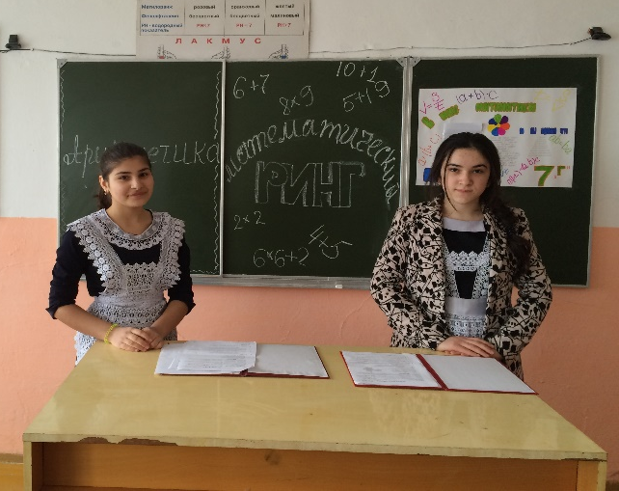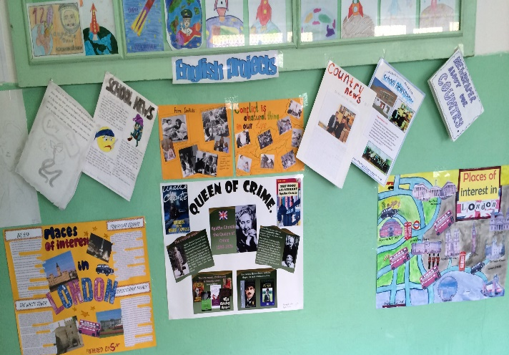
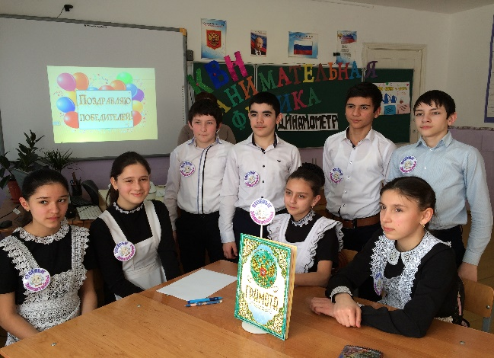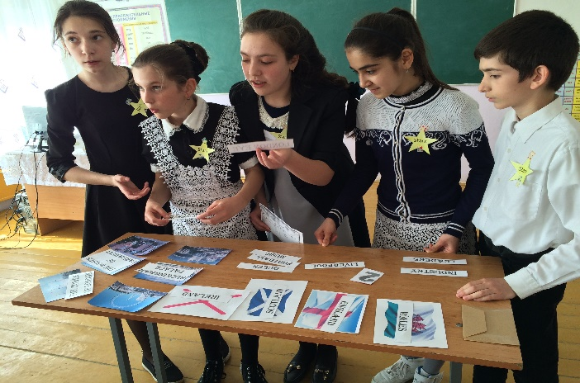
Вывод: Вся методическая работа направлена на оказание помощи учителя и классным руководителям в улучшении и воспитании школьников, обобщении и внедрении передового опыта повышения теоретического уровня и педагогической квалификации учителей и руководства школы, а также на продолжение работы по совершенствованию педагогического мастерства сотрудников школы.

3. Работа с одаренными детьми

В нашей школе сложилась система работы с одаренными детьми, которая позволяет удовлетворить запросы конкретных детей, через следующие формы обучения:
Ра
- -Работа учащихся по творческим проектам, исследовательским работам.
- -Система творческих конкурсов, фестивалей.
- -Участие педагогов в семинарах по проблеме организации работы с одаренными детьми.
- Роль психологической службы в учебно-воспитательном процессе с ОД направлена на работу с особенностями развития личности одарённого ребёнка (диагностики, практические занятия, направленные на коррекцию с учётом возникших проблем и т.д.)
- Внедрение ведения портфолио с данными личностного роста ОД.
Ответственный за работу с одаренными детьми- зам директора по УМР- Мазаева К.М. Один из важнейших аспектов деятельности - работа с одарёнными и способными учащимися, их поиск, выявление и развитие. Урочная и внеурочная деятельность строится так, чтобы каждый учащийся мог проявить свои возможности в самых разных сферах деятельности.

Учебный 2015-16 учебный год начался с проведения в МКОУ «КСОШ№1» уроков на тему: «Я талатлив!». Так стартовала в нашей школе работа с одаренными детьми.
Был проведен конкурс по информатике «Я талантлив». ( Провел учитель информатики–Газимагомедов Р.О.) Цель конкурса: -выявление и поддержка одаренных учеников; -возможность проявления своих способностей и умений в компьютерных технологиях. -повышение уровня подготовки школьников, имеющих склонность к изучению информатики; -образование картины мира, в котором возрастает роль специалистов в области компьютерных технологий; -создание условий для развития навыков самостоятельной исследовательской деятельности, умений реализовать полученные знания на практике. Учащиеся,которые имеют в своей копилке достижений-создание ни одной презентации,своих собственных сайтов на спортивную или же образовательную тематику,клипов,короткометражных фильмов о своем классе и т.д. продемонстрировали свои работы Ребята не чувствовали соревновательного момента,им было отрадно,что их талантливые труды не остались незамеченными. Призерами стали: Ашаханов Саадула- 11«Б»,Басин Назар 10 «А», Искандерова Субханат-8 «А».

Интересный открытый урок на тему: «Радуга талантов» (Провела зам.директора по УМР- Мазаева К.М)
В нашей школе очень много талантливых учеников, но в рамках урока лишь некоторые из них призентовали свои таланты: Аршаева Саида,ученица 11 «в» кл. дала возможность присутствующим насладиться своими художественными способностями.Ее работы наполнены взрослым взглядом на окружающее.Надеемся ,что талант ученицы,в дальнейшем получит свое развитие. Богачков Олег,ученик 9 «В» кл. зачитывал талантливые стихи своего собственного сочинения.О войне,жизни и любви. Поэтический талант подростка всех поразил. Ученицы 6-7 классов организовали небольшую выставку своих подделок,изделий и прочего.Талант «золотых ручек» школы радовал глаз. Также,на уроке, голоса сестер Кати и Насти Носовых лилеяли слух.Талантливое исполнение ими песни на английской языке, исполнение песен ученицы 8 «б» класса Абасовой М. создали общий фон талантливой атмосферы.

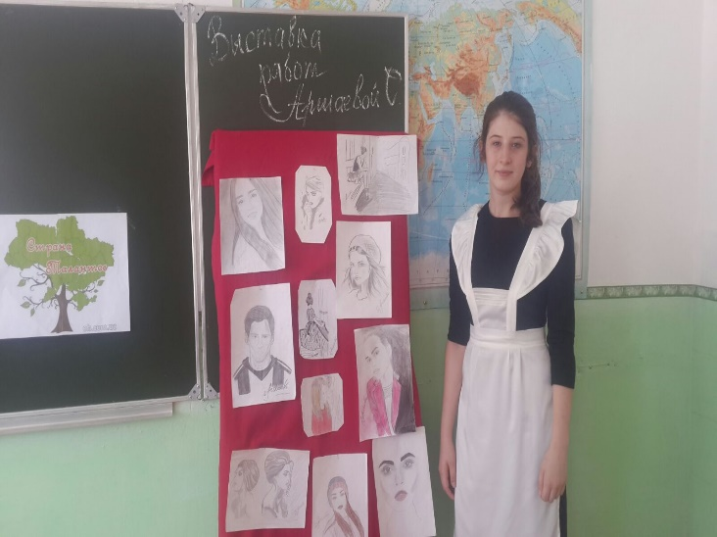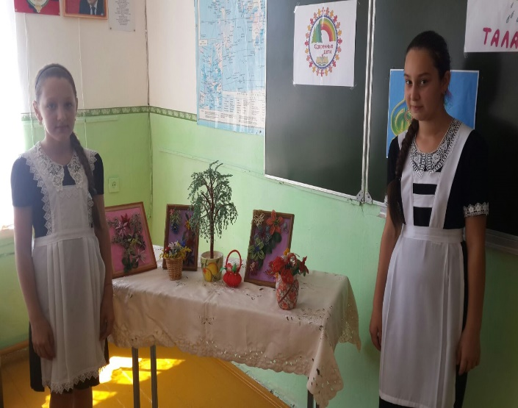

Всероссийская предметная олимпиада школьников
Ежегодно в школе проходит школьный этап Всероссийской предметной олимпиады. Так, с 3 по 24 октября 2015-16 года она прошла в соответствии с целевой программой «Одарённые дети».Школьный этап Олимпиады проводился в соответствии с требованиями и по олимпиадным заданиям, разработанным предметно-методическими комиссиями муниципального этапа Олимпиады. В школьном этапе Олимпиады по каждому общеобразовательному предмету принимали участие обучающиеся 5-11 классов МКОУ «КСОШ №1» ,что позволило задействовать одарённых учащихся из среднего звена и активизировать работу учителей-предметников с сильными учащимися.
По результатам проведения школьного этапа, учащиеся принимали участие в районном этапе ВОШ, С 1 ноября по 23 января .
Результаты участия:

№ | Ф.И. учащегося  Победитель школьного этапа | класс | Предмет | Статус | Результат  Муниципального этапа
1 | Хасанханова Амина | 7 а | Русский язык | Участник
2 | Искандерова Субханат | 8 а | Русский язык | Участник
3 | Шахбанова Адай | 9 б | Русский язык | Участник
4 | Ашаханов Саадула | 11 б | Русский язык | Участник
5 | Абдурахманова Патимат | 8 б | История | Призер | II место
6 | Гасанбутаев Реад | 9 а | История | участник
7 | Афризанов Руслан | 10 б | История | призер | II место
8 | Магомедова Патимат | 11 в | История | Участник
9 | Ахмедова Роза | 7 г | Английский язык | Участник
10 | Муталипова Зухра | 8 б | Английский язык | Участник
11 | Гасанбутаев Реад | 9 а | Английский язык | Участник
12 | Сурхаева Афина | 7 г | Технология | Участник
13 | Искандерова Субханат | 8 а | технология | Участник
14 | Кебедова Патимат | 10 а | технология | Участник
15 | Муртазалиева Диана | 6 г | Математика | Участник
16 | Григорьева Ангелина | 7 б | Математика | Участник
17 | Ахмедова Марьям | 8 б | Математика | Участник
18 | Джабраилова Аминат | 10 а | Математика | Участник
19 | Курбанова Альбина | 11 б | Математика | Участник
20 | Хираева Патимат | 8 в | Обществознание | Участник
21 | Кебедова Патимат | 10 а | Обществознание | Участник
22 | Магомедова Патимат | 11 в | Обществознание | Участник
23 | Магомедов Раджаб | 7 б | Физическая культура | Участник
24 | Мутаев Муслим | 9 в | Физическая культура | Участник
25 | Афризанов Руслан | 10 б | Физическая культура | Призер | III место
26 | Ахмедов Бадави | 11 в | Физическая культура | Призер | III место
27 | Голубева Елизавета | 8 б | Физика | Призер | III место
28 | Читаев Руслан | 10 а | Физика | Участник
29 | Хубаев Сайгидахмед | 11 б | Физика | Участник
30 | Абдурахманова Патимат | 8 б | География | Участник
31 | Гасанбутаев Реад | 9 а | География | Призер | III место
32 | Ахмедов Бадави | 11 в | География | Участник
33 | Воронкова Инна | 7 а | Литература | Участник
34 | Искандерова Субханат | 8 а | Литература | Участник
35 | Шахбанова Адай | 9 б | Литература | Участник
36 | Шапиева Ашура | 10 б | Литература | Участник
37 | Мутаев Муслим | 9 в | Информатика | Участник
38 | Чопалаева Динара | 10 а | информатика | Участник
39 | Ашаханов Саадула | 11 б | информатика | Участник
40 | Хираева Патимат | 8 в | Химия | Призер | III место
41 | Микаилов Гаджимурад | 9 в | Химия | Участник
42 | Магомедова Джамиля | 11 в | химия | Участник
43 | Ахмедова Роза | 7 г | биология | Призер | II место
44 | Кунниева Барият | 8 б | биология | Участник
45 | Магомедова Наниш | 9 в | биология | Участник
46 | Гашимов Ибрагим | 10 а | биология | Участник
47 | Гаджиева Шуайнат | 11 в | биология | Призер | II место
48 | Манатилов Рустам | 8 б | ОБЖ | Участник

Выводы: Одной из причин отсутствия первых мест на муниципальном этапе ВШО и затруднений у учащихся, можно отнести нехватку внепрограммых знаний, невысокий уровень кругозора. В целом, результаты участия в предметных олимпиадах говорят о удовлетворительном уровне подготовки учащихся к выполнению нестандартных заданий, но недостаточно развита целенаправленная работа со стороны учителей по подготовке детей к участию в этапах всероссийской олимпиады школьников. Задачей на следующий год будет-улучшение работы в этом направлении.
Всероссийский конкурс юных чтецов «Живая классика». Цель конкурса: выявление, поддержка и стимулирование талантливых исполнителей, владеющих жанром художественного слова. На школьном этапе принимали участие 14 учеников с 5-9 класс. Победители школьного этапа: Абдулкадырова Патимат – 6 «В» кл.,Лисицкая Дарья- 5 «а» кл,,Астафурова Дарья – 6 «А» кл. На муниципальном этапе принимали участие Абдулкадырова П., Лисицкая Дарья, которым были вручены грамоты за яркое и проникновенное исполнение.
Дистанционные Олимпиады и конкурсы
- VI Всероссийская предметная олимпиада, организованная Центром выявления и поддержки одаренных детей и талантливой молодежи. Г. Бийск. ; Рахматулаева Диана 11 «А»-1 место (История) и Давудова Патимат 11 «В»-1 место ( обществознание), Омаров Магомед-3 место( русский язык), Халилов Хабибула- 2 место( русский язык), Гаджиева Шуайнат- 2 место ( биология).
- Олимпиада « Олимпусик» г. Калининград, для учащихся начальной школы. Участники 21., из них 2 призера: Шамхалов Магомед и Магомедов Магомед, учащиеся 4-х классов

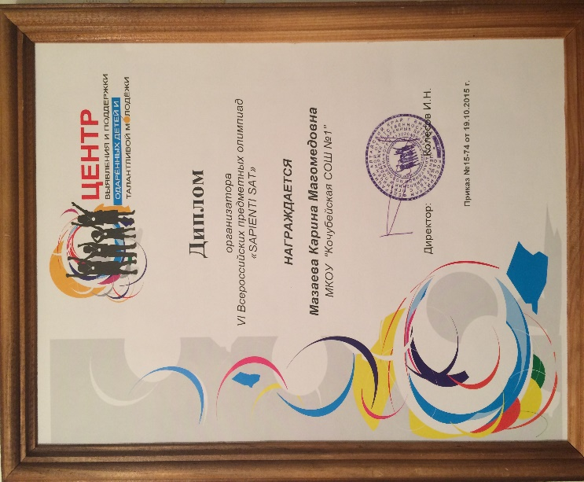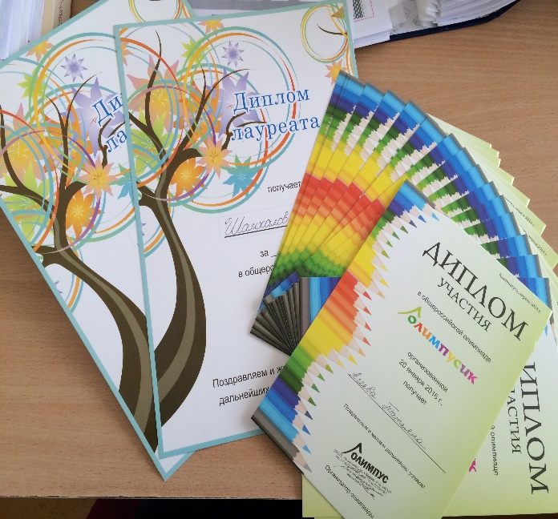

- Участие в международном литературном конкурсе « Купель» 2015-16 . Ученица 11 «В» класса- Аршаева Саида с стихотворением, собственного сочинения « Мой Дагестан» ( учитель - Захарова Н.И.)
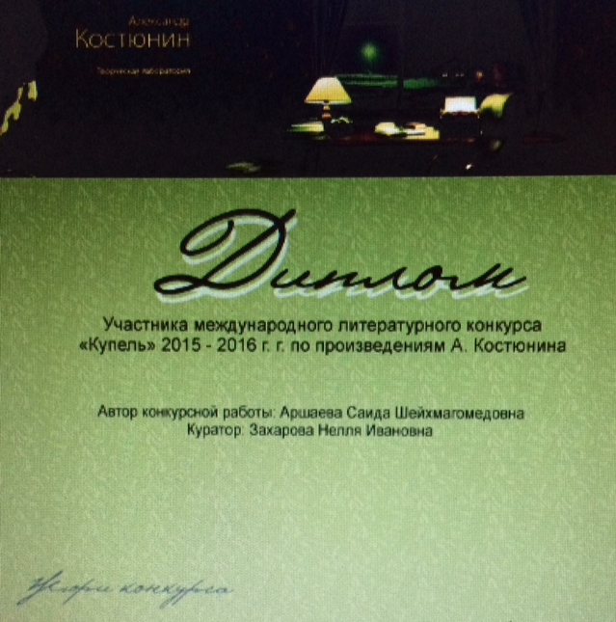

Школьная конференция проектно-исследовательских работ « Мой первый шаг в науку »
В соответствии с планом работы школы с одаренными и способными учащимися традиционно прошла Школьная конференция проектно-исследовательских работ «Мой первый шаг в науку» где приняли участие ученики 3-11-х классов. На конференцию представлено 13 исследовательских работ, выполненных учащимися, разнообразных по тематике и исполнению.
Цели и задачи конференции:
- развитие интеллектуального творчества учащихся, привлечение их к учебно-исследовательской деятельности;
- выявление способных и одаренных учащихся в различных отраслях знаний, оказание им поддержки;
- демонстрация и пропаганда лучших достижений учащихся, опыта работы учителя по организации учебной и поисково-исследовательской деятельности;
Её организованной работе предшествовала большая исследовательская деятельность школьников и их научных руководителей - учителей нашего образовательного учреждения. Работа всех секций проходила в творческой, доброжелательной обстановке, в атмосфере взаимопонимания и сотрудничества.
По решению жюри:
Лучшие проектные работы года: Ахмедовой Розы ученицы 7 «А» кл-1 место, ученика 11 «Б» класса Ашаханова Саадулы- 2 место, Абдурахмановой Патимат - ученицы 8 «Б» класса- 3 место. Именно в этих работах были соблюдены все критерии. Это и оригинальность проблемы, и ее решение, практическая значимость работы и актуальность проблемы.
Большой интерес к научно-практической конференции проявили учащиеся начальной школы. Дети очень серьезно отнеслись каждый к своей теме. Каждая тема оригинальна и актуальна. Особо хочется выделить работы: Шамсулвараевой Алины, Эмировой Елизаветы, Шамхалова Магомеда.
Победителей наградили дипломами 1,2,3 степени и ценными призами, всех остальных участников грамотами, а учителей-наставников-благодарностями.
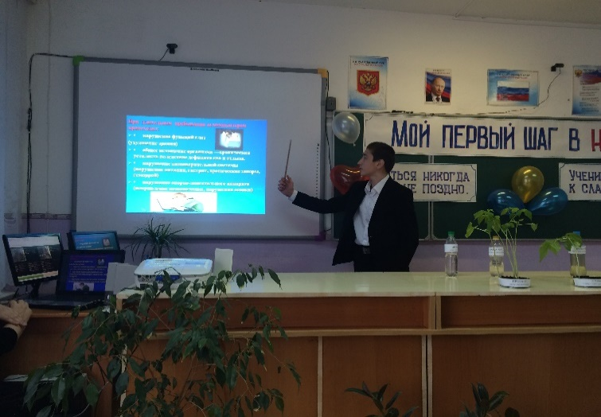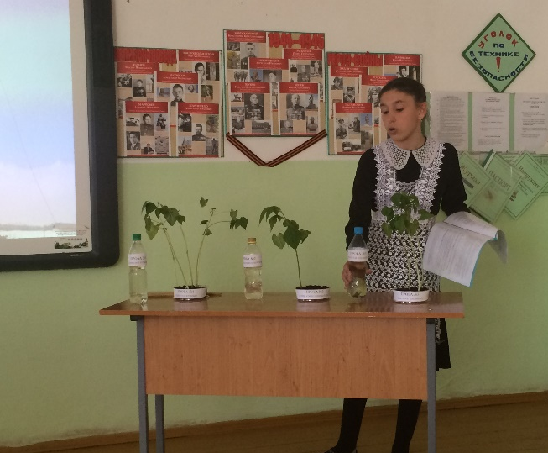

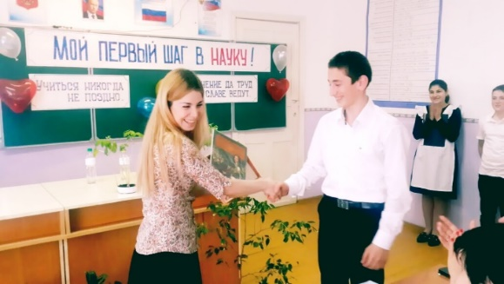

Участие учащихся МКОУ « Кочубейская СОШ №1» в течении 2015-2016 учебного года в различных конкурсах:

- Конкурс исследовательских работ на английском языке. Чмуль Ангелина- 9 «В» кл. ( 1 место – муниципальный этап)
- Всеросийский конкурс сочинений ( учащиеся 5- 8 классов)(участники)
- Республиканский Конкурс Исследовательских работ «Казаки на Кавказе» Обыденникова Карина. ( участник)
- Республиканский конкурс « И гордо реет Флаг державный». Микаилов Шахназар с авторским стихотворением.и Алисултанов Абдулхалик с подделкой «Символика Р.Ф»- 2 место- муниципальный этап)
- Республиканский конкурс рисунков «Нет вредным привычкам». Гитиномагомедова Амина 5 «в» кл. ( 2 место-муниципальный этап)
- Республиканский фестиваль « Дни славянской письменности в России» Висханова Заира- 8 «А» кл с Авторским стихотворением « Моя Россия» ( участник)
- Республиканский конкурс « Дагестан- страна гор». Сочинение – Свистунова Любовь 10 «А» кл.(участник)
- Республиканская выставка-конкурс работ по технологии. Волкова Карина-10 «Б» кл (результаты не объявлены);
- Республиканский конкурс «Работа образовательных учреждений по профилактике наркомании, преступности и безнадзорности детей и подростков». Проект «Зло, которое можно победить» Абдуразакова Аминат 9 «В» кл. (участник)

Очень много учащихся в нашей школе, имеющих спортивную одаренность: Ахмедов Бадави, Афризанов Руслан, Мартыненко Олег, Гусятникова Виктория, Алиомаров Гасан,Муртазалиева Диана,Расулов Мустафа и многие др.,которые принесли в копилку нашей школы очень много наград в различных соревнованиях: «Презедентские состязания», турниры по шашкам, соревнования по волейболу, баскетболу, футболу, призовые места как индивидуальные, так и командные.

Выводы:
- в школе в системе организована и ведется работа с одаренными детьми;
- используются активные формы организации работы;
- увеличилось количество участников мероприятий, конкурсов;
- недостаточно ведется исследовательская работа одаренными детьми по химии, физической культуре, технологии.

Рекомендации:
- Продолжить индивидуальную работу с учащимися с высокой мотивацией к учёбе.
- Систематизировать работу по созданию и обновлению банка данных одарённых детей.
- Активизировать работу молодых и вновь прибывших педагогов с одарёнными детьми.

Анализ методической работы педагогического коллектива по реализации плана методической работы на год, можно оценить положительно. Активность учителей возрастает.
Хорошо работает МО начальных классов, гуманитарного цикла, математического и естественного цикла. Кроме открытых уроков администрацией школы посещаются уроки в рабочем порядке по плану внутришкольного контроля, посещение уроков молодых специалистов наставниками, руководителями МО. Повышается профессиональный уровень учительского коллектива.
Работа над данной методической темой школы способствовала созданию условий для реализации доступности, качества и эффективности образования, способствующих развитию и саморазвитию нравственной, гармоничной, физически здоровой личности, способной к творчеству и самоопределению.
Исходя из вышеизложенного в следующем учебном году необходимо:

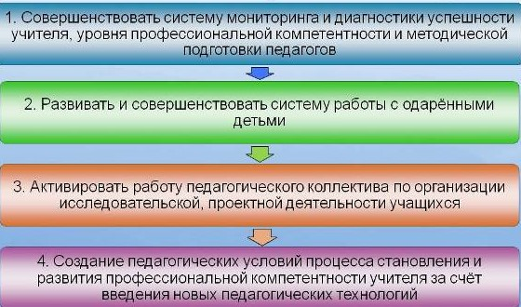

Важным элементом совершенствования методической работы школы является активизация педагогической деятельности каждого преподавателя: стремление изучать новые образовательные концепции, применять их на практике, адекватно оценивать результаты своей работы и использовать их в научно-методических изысканиях.
Задача администрации школы состоит в поддержке работы преподавателей (с учетом психолого-педагогических аспектов воспитания и образования), стимулировании творческих поисков каждого, направленных на совершенствование существующей образовательной программы и–как результат – способствующих профессиональному росту преподавательского состава и повышению уровня предоставляемой образовательной услуги.

Зам. директора по учебно-методической работе___________________ Мазаева К. М.

